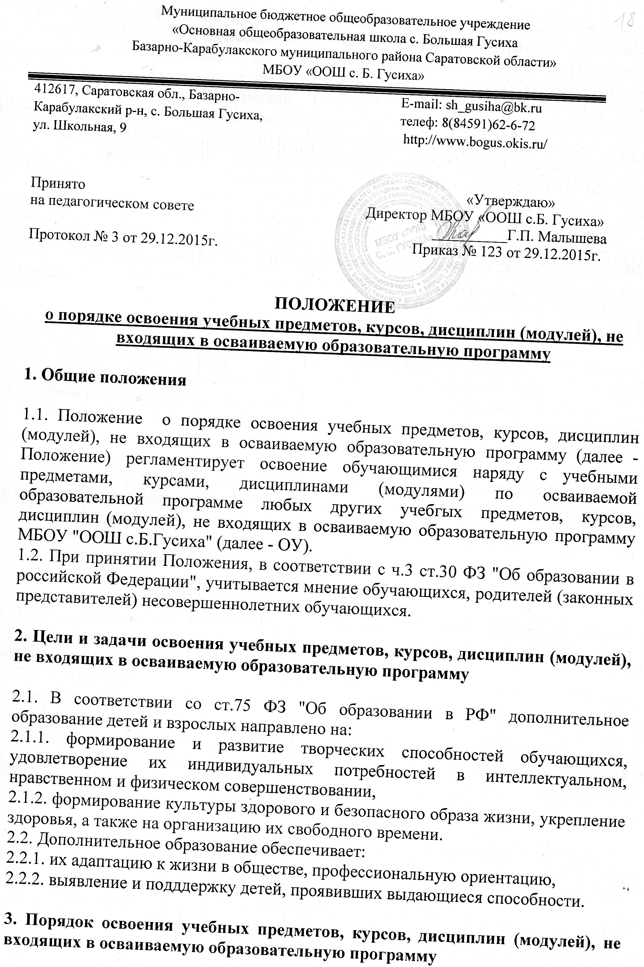

3.1. В соответствии с пунктом 6 части 1 статьи 34 Федерального закона от 29.12.2012 № 273-ФЗ «Об образовании в Российской Федерации» обучающиеся наряду с учебными предметами, курсами, дисциплинами (модулями) по осваиваемой образовательной программе имеют право на освоение любых других учебных предметов, курсов, дисциплин (модулей), преподаваемых в ОУ по дополнительным общеобразовательным программам (дополнительным общеразвивающим программам) в установленном ею порядке.
3.2. При освоении других учебных предметов, курсов, дисциплин (модулей)
обучающиеся могут осваивать часть образовательной программы или образовательную программу в полном объеме.
3.3. Занятия по учебным предметам, курсам, дисциплинам (модулям) проводятся в классе, группе или индивидуально.
3.4. Дополнительные общеобразовательные программы для детей должны учитывать возрастные и индивидуальные особенности детей.
3.5. Дополнительные общеразвивающие образовательные программы, в том числе в сфере искусств, физической культуры и спорта реализуются для детей бесплатно.
3.6.К освоению дополнительных общеобразовательных программ допускаются любые лица без предъявления требований к уровню образования, если иное не обусловлено спецификой реализуемой образовательной программы.
3.5. Содержание дополнительных общеразвивающих программ и сроки обучения по ним определяются образовательной программой, разработанной и утвержденной ОУ.
3.7. Другими условиями приема для обучения по учебным предметам, курсам, дисциплинам (модулям) по дополнительным общеразвивающим программам являются:
3.7.1. возможность изучения других учебных предметов, курсов, дисциплин
(модулей) без ущерба для освоения основной общеобразовательной программы;
3.7.2. соблюдение гигиенических требований к максимальной величине недельной образовательной нагрузки.
3.8. Основанием для зачисления на обучение по учебным предметам, курсам, дисциплинам (модулям), не входящих в осваиваемую образовательную программу являются:
3.8.1. заявление обучающегося, согласованное с его родителями (законными представителями);
3.8.2. приказ директора ОУ.
3.9. Приём заявлений и зачисление производится, до начала учебного года.
3.10. Текущий контроль успеваемости, промежуточная и итоговая аттестация обучающихся, осваивающих другие учебные предметы, курсы, дисциплины (модули), производятся в общем порядке.

4. Порядок внесения изменений в положение и прекращения его действия

4.1. Положение вступает в силу со дня утверждения руководителем образовательного учреждения, и действуют до его отмены.
4.2. В настоящее Положение коллегиальными органами ОУ могут вноситься изменения и дополнения, вызванные изменением законодательства и появлением новых нормативно-правовых документов.
4.3. Измененная редакция Положения вступает в силу после утверждения ее руководителем образовательного учреждения.
4.4. Положение прекращает свое действие при реорганизации или ликвидации ОУ.

РАССМОТРЕНО | РАССМОТРЕНО | РАССМОТРЕНО
протокол заседания совета | протокол заседания совета | протокол заседания
обучающихся от28.12.2015г №5 | родителей от28.12.2015г №5 | педагогического совета от 29.12.2015 №3

